Лабораторная работа № 8

изучение действия ультразвуковых колебаний на вещество и определение длины волны и скорости распространения ультрозвука

**Цель работы:** изучить некоторые особенности распространения ультразвука в жидкой среде, научиться определять длину волны и скорость распространения ультразвука.

**Приборы и принадлежности:** аппарат для ультразвуковой терапии, У3Т-101, цилиндрический сосуд с фокусирующим дном, сосуд с плоскопараллельными стенками и плоским дном, осветитель, штатив, термометр с ценой деления 0,5 0С, крахмал, вазелин.

**Теория работы**

# Ультразвуком принято называть упругие колебания и волны частота которых занимает диапазон от 20 кГц (верхняя граница частот, воспринимаемых человеком с нормальным слухом) до 1010 Гц. Верхний придел принят из таких соображений, что длина волны в веществе и тканях для такой частоты оказывается соизмеримой с межмолекулярными расстояниями с учетом того, что скорость распространения ультразвука в воде и тканях одинакова.

# В установках для получения ультразвуковых колебаний наибольшее применение нашли пьезоэлектрические и магнитострикционные излучатели, возбуждаемые генераторами.

# Пьезоэлектрическими излучателями служат кристаллы кварца, титаната бария, сигнетовой соли и др. Для получения высокочастотного (200 кГц – 50 МГц) ультразвука используется обратный пьезоэффект. Сущность его заключается в том, что если на посеребренные грани поверхности пьезоэлемента подать переменное напряжение от генератора, то пластина будет совершать механические колебания в такт переменному напряжению генератора. Амплитуда колебаний будет максимальной, когда собственная частота пластинки (ν0) совпадает с частотой генератора (νг), т.е. наступает резонанс(ν0 = νг). Эффект магнитострикции заключается в том, что если поместить стержень (трубку) из ферромагнитного материала (железоникелевые, сплавы) в направленное вдоль него переменное высокочастотное магнитное поле, то длина стержня будет изменятся и его торцы будут излучать низкочастотный (0-200 кГц) ультразвук. Распространение ультразвуковых волн подчиняется законам, общим для всех акустических волн (законы отражения, преломления, рассеяния). Однако, их длины значительно меньше, чем звуковых. Это позволяет легко сфокусировать ультразвуковые колебания.

# Ультразвуковая волна обладает значительно большей интенсивностью. Она может достигать нескольких Вт/ см2, а при фокусировки– 50 Вт/ см2 и более.

# Жидкость и твердые тела представляют собой хорошие проводники ультразвука, а воздух и газы – плохие. При переходе ультразвука из одной среды в другую возникает его отражение, зависящее от волновых сопротивлений (ω = ρϑ) сред. Если ультразвуковая волна в среде (ω1 = ρ1ϑ1) падает перпендикулярно на плоскую поверхность второй среды с ω2 = ρ2ϑ2, то часть энергии пройдет через граничную поверхность, а часть отразится. Коэффициент отражения будет равен нулю, если ρ1ϑ1 = ρ2ϑ2. Для границы воздух-жидкость, жидкость-воздух, твердое тело-воздух коэффициент отражения будет равен почти 100%. Поэтому во всех случаях связи излучателя с облучаемой средой, например, с телом человека, необходимо строго следить, чтобы между излучателем и тканью не было даже минимального воздушного слоя (волновое сопротивление биологических сред ωб в 3000 раз больше волнового сопротивления воздуха ωв). Чтобы исключить воздушный слой, поверхность ультразвукового излучения покрывается слоем масла или оно наносится тонким слоем на поверхность тела.

# При распространении ультразвука в среде возникает переменное звуковое давление, которое принимает положительное значение в области сжатия и отрицательное в следующей за ней области разряжения. Это приводит к образованию разрывов сплошной жидкости с образованием микроскопических полостей (кавитация). Когда на месте полости образуется участок сжатия, она быстро захлопывается, выделяется значительное количество энергии в малом объеме, что приводит к разрушению микроструктур вещества.

# При облучении ультразвуками биологических объектов необходимо считаться в основном со следующими его действиями:

# **Тепловое действие.** Обусловлено поглощением энергии ультразвука. Оно имеет важное значение, так как процессам обмена веществ в биологических объектах свойственна значительная температурная зависимость. Тепловой эффект вызывает расширение тканей, кровеносных сосудов и, как следствие, усиление кровотока. Благодаря тепловому эффекту сфокусированный ультразвук можно использовать в качестве скальпеля для резки мягких и костных тканей.

# **Механическое действие.** Колебание давления в ультразвуковом поле вызывает микромассаж тканей, возникает микровибрация на клеточном и субъклеточном уровнях, разрушение биомикромалекул, микроорганизмов, грибков, вирусов, злокачественных опухолей и камней в почках. Ультразвук вызывает повреждения и перестройку клеточных мембран, изменения их проницаемости.

# **Физико-химическое действие.** Ультразвук вызывает ускорение диффузии, ультразвуковую люминисценцию, образование разности потенциалов в биологических тканях, ускорение некоторых химических реакций.

# Медико-биологическое применение ультразвука можно разделить на два направления: диагностика и терапия. К первому относится локационные методы с использованием импульсного излучения. Это обнаружение опухолей в мягких тканях и трещины в костях, определение опухолей и оттеков мозга (эхоэнцэфалография). Локационные методы основаны на отражении ультразвука от границы раздела сред с различной плотностью. К этому методу относится и ультразвуковая кардиография – измерение размеров сердца в динамике; определение размеров глазных сред в офтальмологии. Ультразвуковой эффект Доплера используется для изучения характера движения сердечных клапанов и скорости кровотока.

Ко второму направлению относится ультразвуковая терапия с использованием ультразвука с частотой 800 кГц и интенсивностью 1 Вт/см2 и меньше. Причем первичными механизмами действия является механическое и тепловое действие на ткань.

Ультразвук используется для получения объемного изображения внутренних органов (ультразвуковая голография).

# 

**Описание установки**

Аппарат для ультразвуковой терапии предназначен для генерирования ультразвуковых колебаний. Он работает в импульсном и непрерывном режимах генерации от сети переменного тока с напряжением 220 В. максимальная мощность ультразвуковых колебаний составляет 4 Вт ± 40% с излучателем наибольшей эффективной площади. Время установления рабочего режима не превышает 1 мин. с момента включения аппарата в сеть.

Аппарат обеспечивает работу в течение 6 часов в повторно кратковременном режиме излучения: 15 мин работы в непрерывном режиме генерации при интенсивности 1,0 Вт/см2 и 10 мин перерыв (при отключении аппарата от питающей сети).

На лицевой панели аппарата расположены: процедурные часы (таймер); ступенчатый переключатель «интенсивность, Вт/см2» со ступенями переключения:1,0; 0,7; 0,4; 0,2; 0,05 Вт/см2; выключатель «сеть»; индикатор выходного напряжения; индикатор включения сети; разъем для подключения кабеля излучателя; переключатель «Излучатели», переключатель «Режим работы».

**Порядок выполнения работы**

**1. Подготовка аппарата У3Т-101 к работе.**

1. Нажать кнопку «Излучатели»-4.
2. Установить интенсивность 0,7 Вт/см2, нажав соответствующую кнопку.
3. Установить режим работы – непрерывный (кнопка «Н»).
4. Нажать клавишу сеть и повернуть ручку таймера до упора по часовой стрелке.

**2. Определение длины волны и скорости ультразвука в воде.**

1. Собрать установку в соответствии с рис.1.
2. В кювету с плоскопараллельными стенками и плоским дном налить раствор крахмала в воде, размешать его и включить генератор. Ультразвуковые колебания отразятся от поверхности жидкости в кювете и образуют стоячую ультразвуковую волну, в пучностях которой будут концентрироваться частицы крахмала, образуя параллельные полосы (рис.2), расстояние между которыми ½λ.

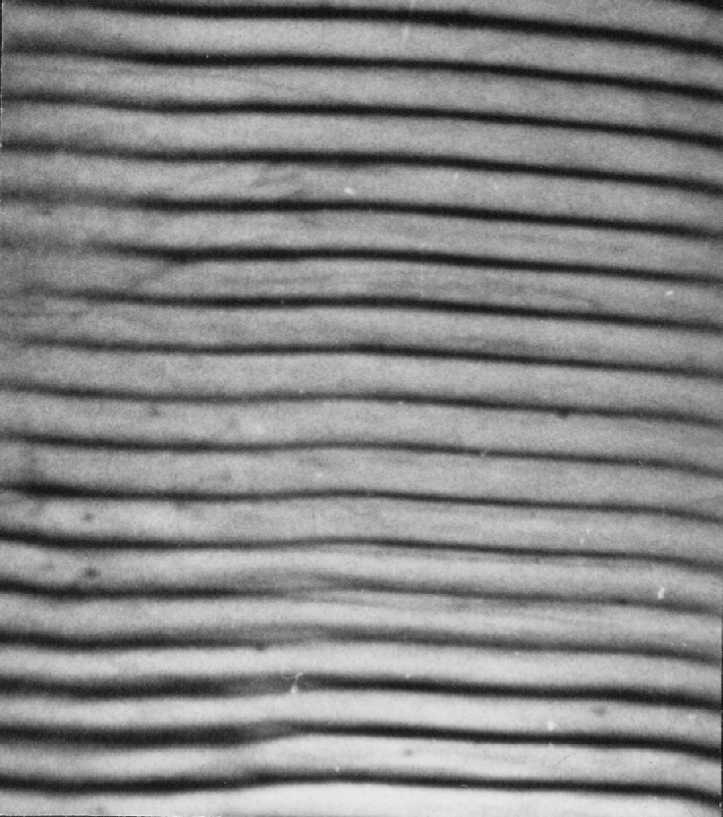

Рис.2

1. Измерить максимально возможное число таких расстояний (n) по высоте кюветы h, а из формулы  определить .
2. Определив длину волны, для вычисления скорости ультразвука в воде ϑ = λν, взять частоту генератора 880000 Гц.

**3. Фокусировка ультразвука.**

1. Установить интенсивность 1 Вт/см2 и заменить кювету на цилиндрический сосуд с фокусирующим дном (дно сосуда - плосковогнутая линза), смазанным вазелином.
2. Налить воду (или этиловый спирт) до метки, соответствующей фокусному расстоянию сосуда, включить осветитель и аппарат.
3. Обратить внимание на полученный эффект (фонтан и аэрозоль).

**4. Нагревание вещества ультразвуком и определение полезной мощности генератора.**

1. В точку сосуда с фокусирующим дном, в которой возникал фонтан опустить термометр и отмечать его показания каждые 30 секунд в течение 3-х мин.
2. Данные занести в таблицу.
3. Определить полезную мощность генератора по формуле: , где m – масса воды в сосуде, (t2 - t1) – изменение температуры за время τ, с – удельная теплоемкость воды.
4. Построить график зависимости температуры от времени.

**5. Наблюдение отражения, интерференции и дифракции ультразвуковых волн.**

Разместить на излучателе плоскую кювету с двумя отражателями 1 (рис.3). Налить раствор крахмала, размешать его, включить осветитель и аппарат У3Т и пронаблюдать указанные явления (рис.4).

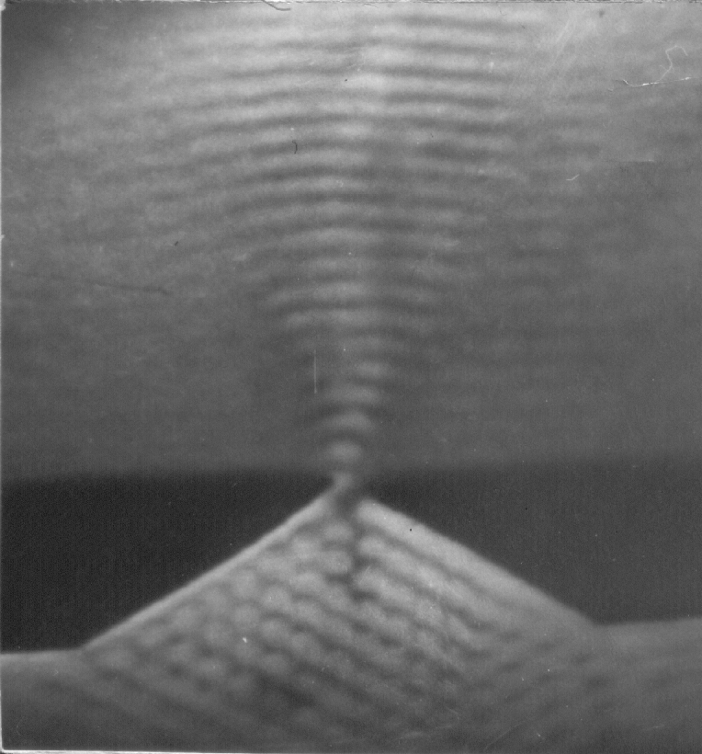

Рис.4

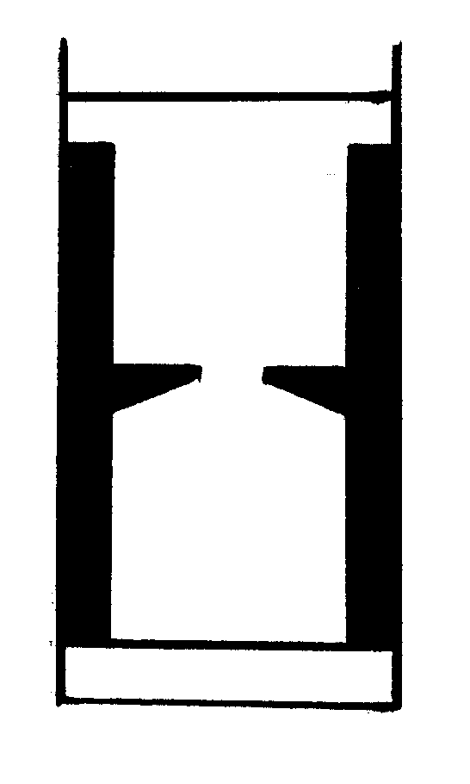

Рис.3

1

1

**Контрольные вопросы**

1. Какие колебания называются ультразвуковыми?
2. В чем заключается способ получения ультразвука, основанный на магнитострикционном эффекте?
3. Объяснить получение ультразвука с помощью обратного пьезоэлектрического эффекта?
4. Какие основные особенности распространения ультразвука в среде?
5. При каком условии амплитуда колебания пьезоэлемента будет максимальной?
6. При каких условиях ультразвук отражается от границы раздела двух сред? При каких переходит в другую среду без отражения?
7. Как сфокусировать ультразвук?
8. Что такое кавитация в жидкой среде?
9. Укажите основные механизмы действия ультразвука на вещество.
10. Какие основные применения ультразвука в медицине?